Česká zemědělská univerzita v Praze

Technická fakulta



Programování měřících systémů II.

**Semestrální práce**

***Kalibrační měření pro PTC a NTC termistory***

**Adam Franc**

**IŘT**

**2015/2016**

# Úkol

Provedení kalibračního měření na termistoru, pokud nejsou známa data od výrobce. Změření třech teplot. Dvě v blízkosti minima a maxima termistoru a jedna střední hodnota (okolo 25°C). Výpočet koeficientů pro Stein-Hartovu rovnici. Následné vynesení modelu závislosti odporu na teplotě do grafu. Pro porovnání rozdílu se zjednodušeným β-modelem (pouze NTC termistory) se provede výpočet β koeficientu a rovněž se vynese do grafu závislost. Po skončení kalibračního měření se provede kontrolní měření, kdy se vybere několik hodnot v kalibračním rozsahu a změří se. Poté se porovná, zda modelové hodnoty odpovídají hodnotám reálně naměřeným.

# Schéma měřícího obvodu

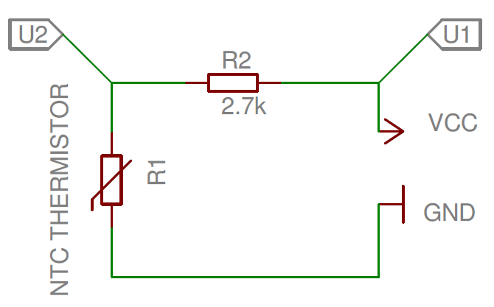

# Blokový diagram

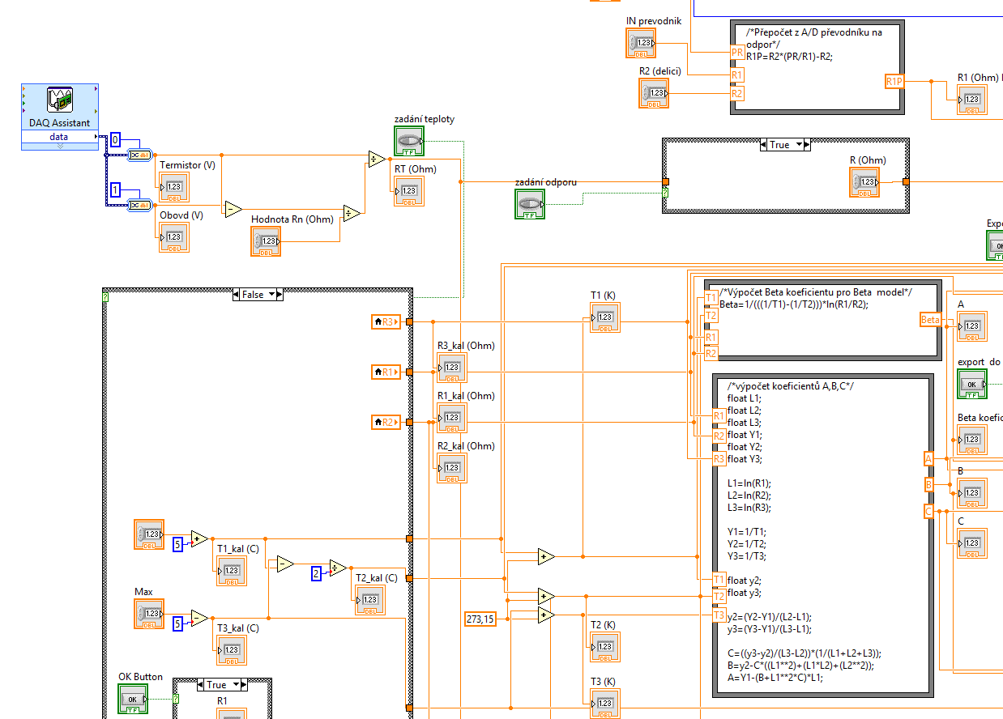

Blokový diagram, kde se vstupní napětí převádí na odpor a data postupují dál k výpočtu koeficientu a modelů.

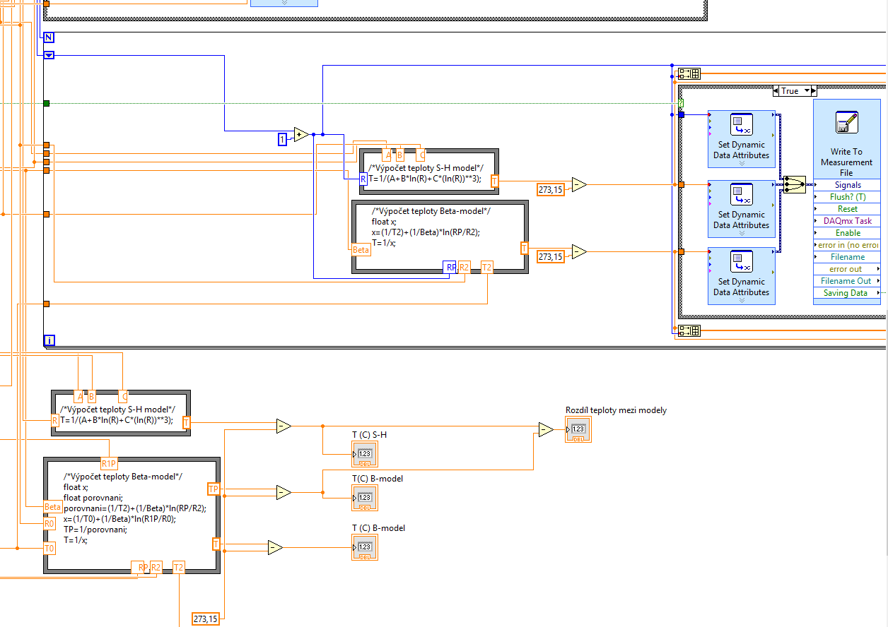

Výpočet a for cyklus s počítáním výsledného modelu.

# Ovládací panel

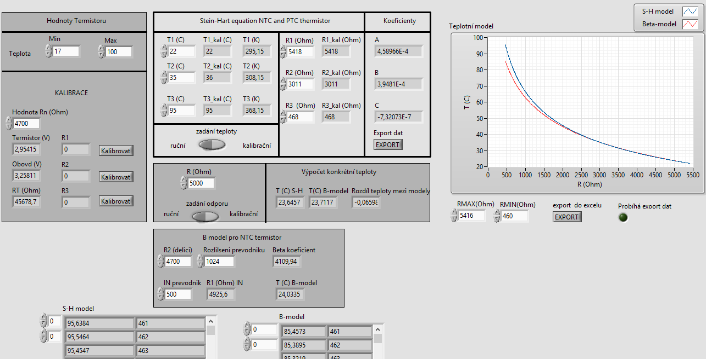

V programu lze nastavit buď ruční zadání potřebných hodnot, nebo kalibrační. Kalibračním zadáváním se myslí zadávání hodnot automaticky přes měřící kartu.

# Vynesení výsledku v grafu

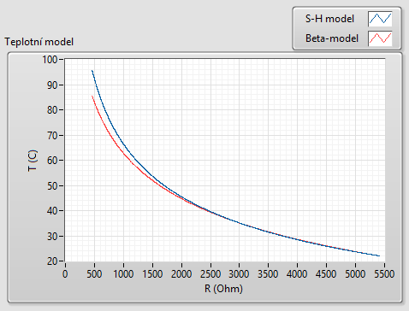

|  |  |  |  |  |  |  |  |  |
| --- | --- | --- | --- | --- | --- | --- | --- | --- |
| A | B | C | T1(C) | T2(C) | T3(C) | R1(Ohm) | R2(Ohm) | R3(Ohm) |
| 0,000788 | 0,000325 | 0 | 22 | 36 | 95 | 5416,75 | 3011,37 | 468,349 |

|  |  |  |
| --- | --- | --- |
| R (Ohm) - Beta-model | T (C) - S-H model | T (C) - Beta-model |
| 1590 | 51,9405 | 50,4946 |
| 1591 | 51,9222 | 50,4786 |
| 1592 | 51,9039 | 50,4626 |
| 1593 | 51,8857 | 50,4466 |
| 1594 | 51,8674 | 50,4306 |
| 1595 | 51,8492 | 50,4146 |
| 1596 | 51,8309 | 50,3987 |
| 1597 | 51,8127 | 50,3827 |
| 1598 | 51,7945 | 50,3668 |
| 1599 | 51,7763 | 50,3509 |
| 1600 | 51,7582 | 50,3349 |
| 1601 | 51,74 | 50,319 |
| 1602 | 51,7219 | 50,3031 |
| 1603 | 51,7038 | 50,2873 |
| 1604 | 51,6856 | 50,2714 |
| 1605 | 51,6675 | 50,2555 |
| 1606 | 51,6495 | 50,2397 |
| 1607 | 51,6314 | 50,2238 |
| 1608 | 51,6133 | 50,208 |
| 1609 | 51,5953 | 50,1922 |
| 1610 | 51,5773 | 50,1764 |
| 1611 | 51,5593 | 50,1606 |
| 1612 | 51,5413 | 50,1448 |
| 1613 | 51,5233 | 50,129 |
| 1614 | 51,5053 | 50,1133 |
| 1615 | 51,4874 | 50,0975 |
| 1616 | 51,4695 | 50,0818 |
| 1617 | 51,4515 | 50,0661 |
| 1618 | 51,4336 | 50,0504 |
| 1619 | 51,4157 | 50,0347 |